г.Екатеринбург ул.Крестинского,46а офис 306, 8(343)220-11-06 (07,08),
www.vesna-k.ru, vesna@r66.ru

Решетка приствольная «V-k» из высокопрочного чугуна
Основное назначение приствольных решеток – защита корневой системы растений и равномерное распределение нагрузки. Они позволяют красиво оформить зеленые насаждения на территории и являются важным элементом дизайна. Используя решетку, можно расширить площадь пешеходной зоны без вреда для флоры. Приствольные решетки из высокопрочного чугуна имеют длительный срок эксплуатации, малый вес и не теряют своих свойств даже в суровых климатических условиях.

Изображение | Размеры | Вес, кг | Цена с НДС за шт.
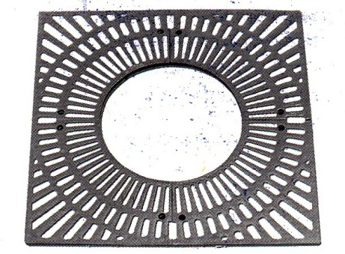 | РП 800*800*400мм, высота 24мм | 34 | 10200,00
 | РП 1000*1000*500мм, высота 24мм | 39 | 12500,00
 | РП 1200*1200*600мм, высота 24мм | 48 | 16800,00
 | РП 1400*1400*700мм, высота 24мм | 50 | 20000,00
 | РП 1600*1600*800мм, высота 24мм | 65 | 24400,00
 | РП 1800*1800*900мм, высота 24мм | 80 | 29000,00
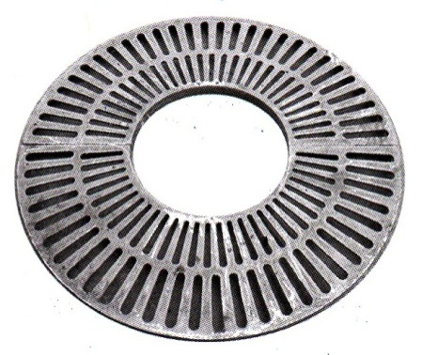 | РП 800*300мм, высота 24мм | 30 | 9200,00
 | РП 1200*700мм, высота 24мм | 90 | 18000,00

